UNIVERSIDAD AUTÓNOMA AGRARIA “ANTONIO NARRO”

UNIDAD ACADÉMICA DE IDIOMAS
UNIDAD LAGUNA

INFORME DE ACTIVIDADES
AGOSTO 2017

Dr. Francisco Javier Sánchez Ramos
SUB-DIRECTOR DE DOCENCIA
UNIDAD LAGUNA

Lic. César Guillermo Cisneros Fernández
PROFESOR INVESTIGADOR
UNIDAD LAGUNA

Torreón, Coahuila, 29 agosto de 2017.

La Unidad Académica de Idiomas surge en la Unidad Laguna de la Sub-Dirección de Docencia en 2010, para subsanar una de las áreas de oportunidad detalladas en estudios de pertinencia, y a la necesidad de cumplir con los requisitos de Acreditación y Actualización de Programas de Estudio. En respuesta a lo anterior, y a las necesidades de los alumnos, la Universidad ha fortalecido paulatinamente la actividad de la U.A.I., así como la cobertura que se da a los alumnos.
En Diciembre de 2015, el H. Consejo Universitario autoriza el Proyecto de Idiomas “Alineación de Cursos de Inglés con el Perfil de Egreso de los alumnos de la UAAAN, modalidad Co-Curricular” para cumplir con las exigencias de los empleadores y de la globalización.
La legislación Universitaria vigente, indica que los alumnos que ingresan a partir de 2016, deberán presenter un documento TOEFL vigente que los acredite con más de 350 puntos (o una certificacón equivalente en el Marco Común Europeo Referencia para las Lenguas, CEFR en inglés, de la Universidad de Cambridge) para poder iniciar su proceso de titulación.

ACTIVIDADES ACADÉMICAS

Los seis profesores que actualmente integran el cuerpo académico de la U.A.I., encabezada por el Lic. César Guillermo Cisneros Fernández, profesor fundador y presidente del capítulo Laguna de la Asociaciòn Mexicana de Maestros de Inglés (MEXTESOL A.C.), se ha caracterizado por mantenerse vigente y actualizado, buscando siempre oportunidades para mejorar su práctica docente y tener un mayor impacto en el proceso de aprendizaje de los alumnos, asistiendo a eventos académicos donde se comparten las nuevas tendencias en el ambito de la Enseñanza del Inglés.

Convención Regional MEXTESOL Capítulo Nuevo León
Junio 16 y 17, 2017.
San Nicolás de los Garza, Nuevo León.

Convención Regional MEXTESOL Capítulo Nuevo León

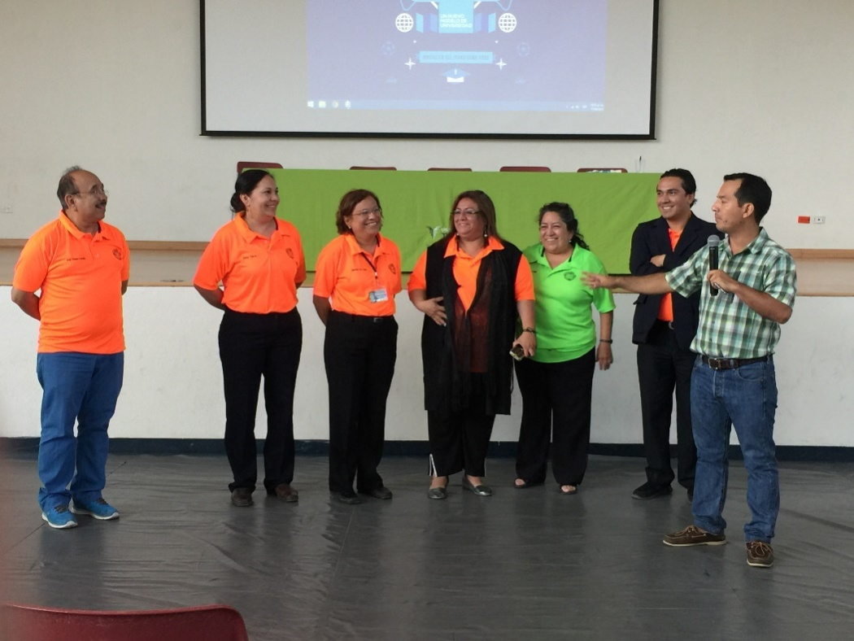

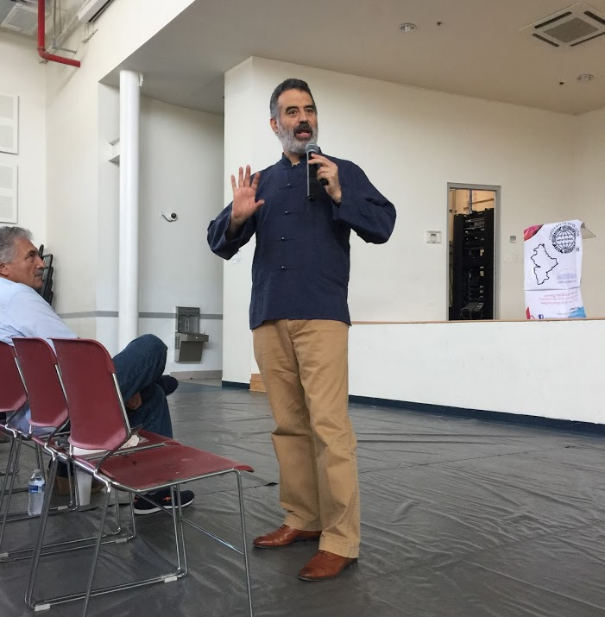
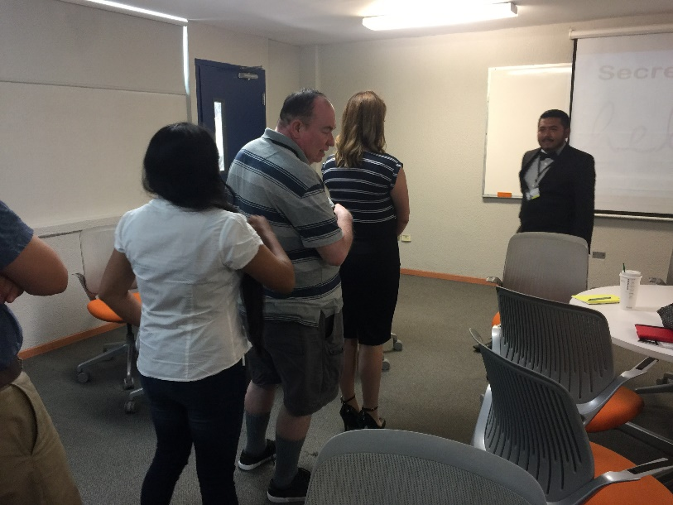

Segundo Encuentro Académico de Enseñanza del Inglés, Coahuila - Nuevo León:
Unidades Académicas de Idiomas de La Narro (Saltillo y Torreón) y El Capítulo Nuevo León de la Asociación Mexicana de Maestros de Inglés (MEXTESOL A.C.)
UAAAN
Saltillo, Coahuila
3 de Junio, 2017

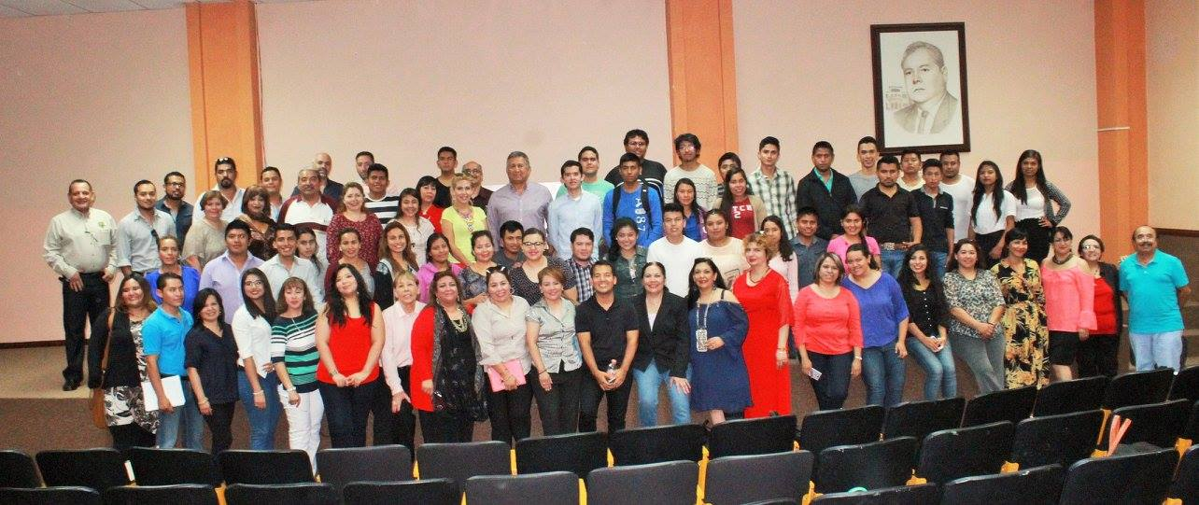
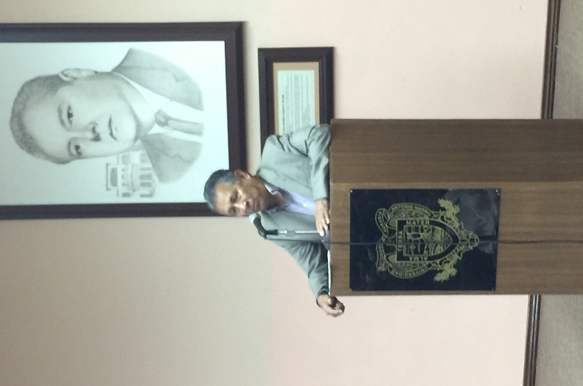
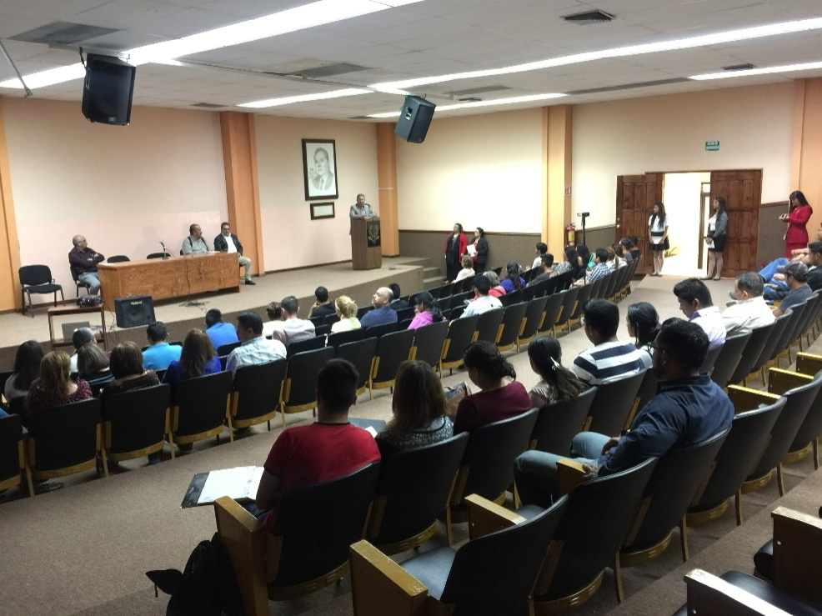

EXAMEN DE UBICACIÓN 2017

El día 11 de Agosto 2017, después de haber participado en el curso de Inducción, se llevó a cabo la aplicación del examen de ubicación en el Centro de Cómputo de Biblioteca de la Unidad Laguna. La Mtra. Ana María Fuentes coordinó la aplicación de dicha prueba para ubicar a los alumnos de nuevo ingreso en el nivel correspondiente a su dominio del Idioma.

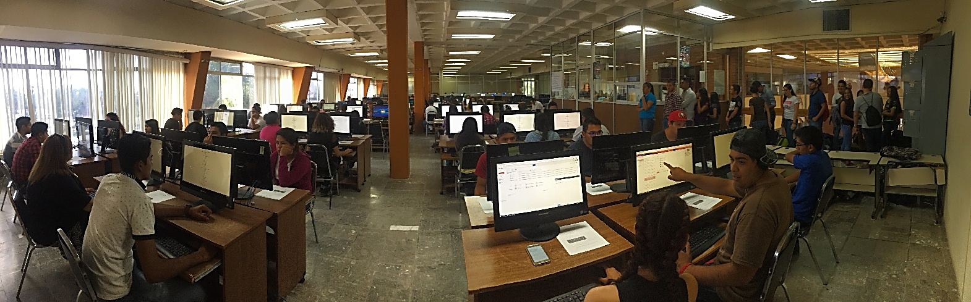

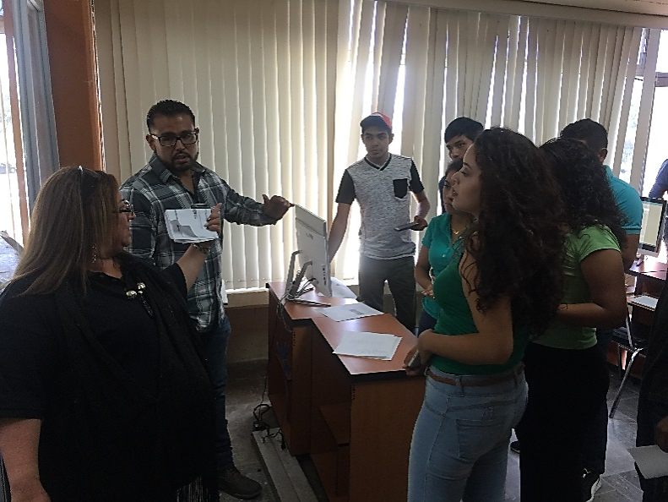
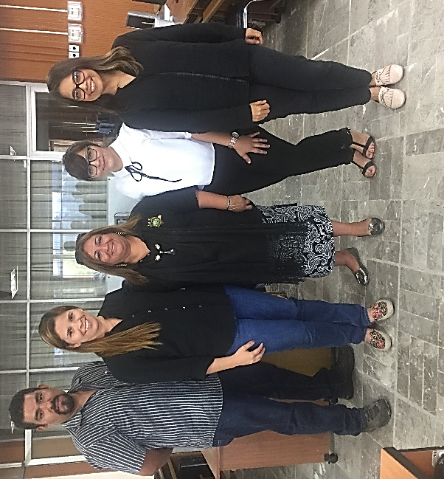

RESULTADOS DEL EXAMEN

Número de alumnos por Nivel

Grupos aperturados por Nivel

INICIO DE CURSOS

Una vez procesados los resultados, se asignaron horarios a los alumnos de primer y tercer semestre, y se publicaron las listas para arrancar las clases el día 28 de Agosto.

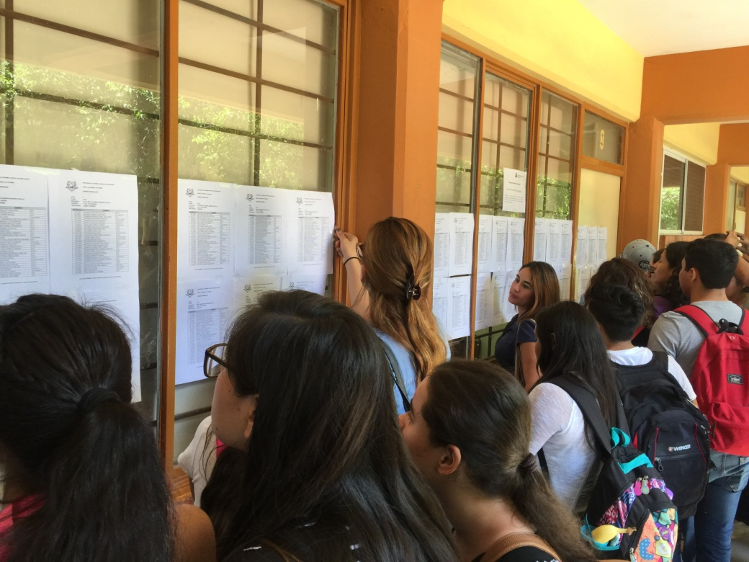

En una reunión inicial, se definieron los lineamientos aplicables a partir del semestre en curso para continuar con el proceso de formalización de la Unidad Académica de Idiomas.

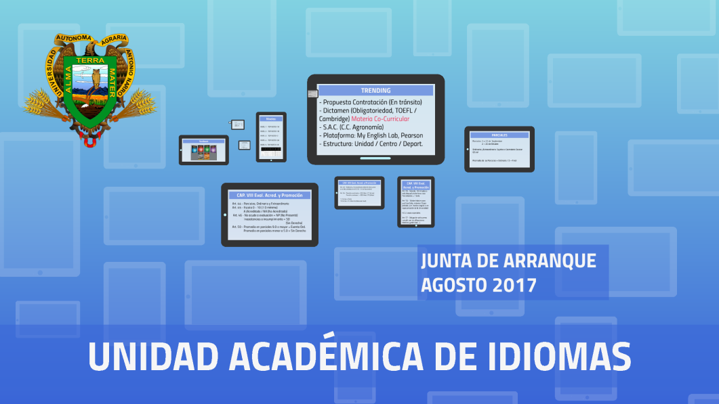

Se gestinó una capacitación de parte de PEARSON (Casa editorial en uso), para actualizar y desarrollar las habilidades del cuerpo académico en el uso de la plataforma en línea del libro de texto que se va a utilizar para cubrir los contenidos de los programa analíticos

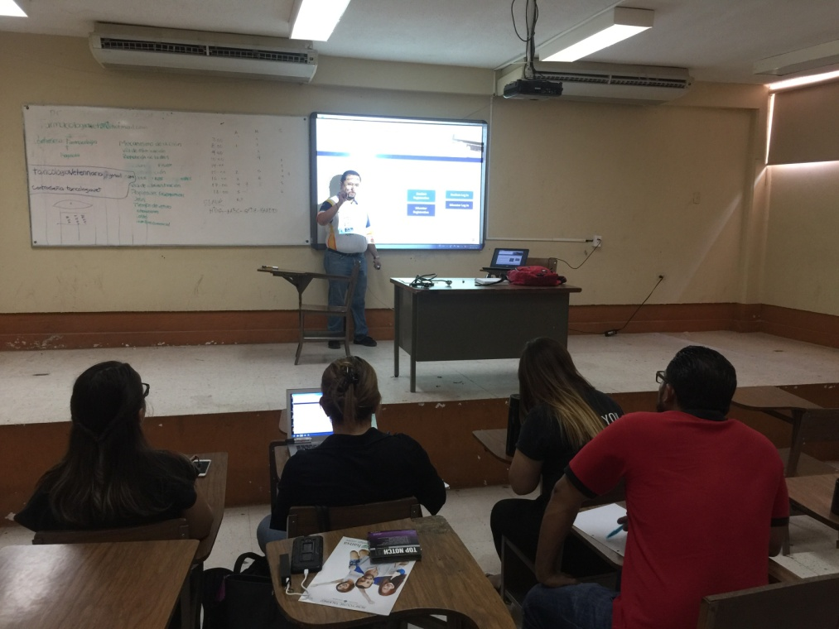

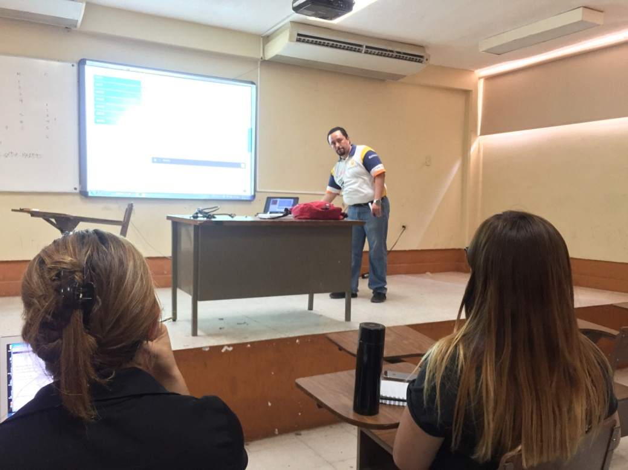

Se dió inicio a los cursos de manera oficial el día 28 de Agosto con la consigna de elevar el nivel de dominio del Idioma trabajando en conjunto con la Sub-Dirección de Docencia y la Unidad Académica de Idiomas de Saltillo.

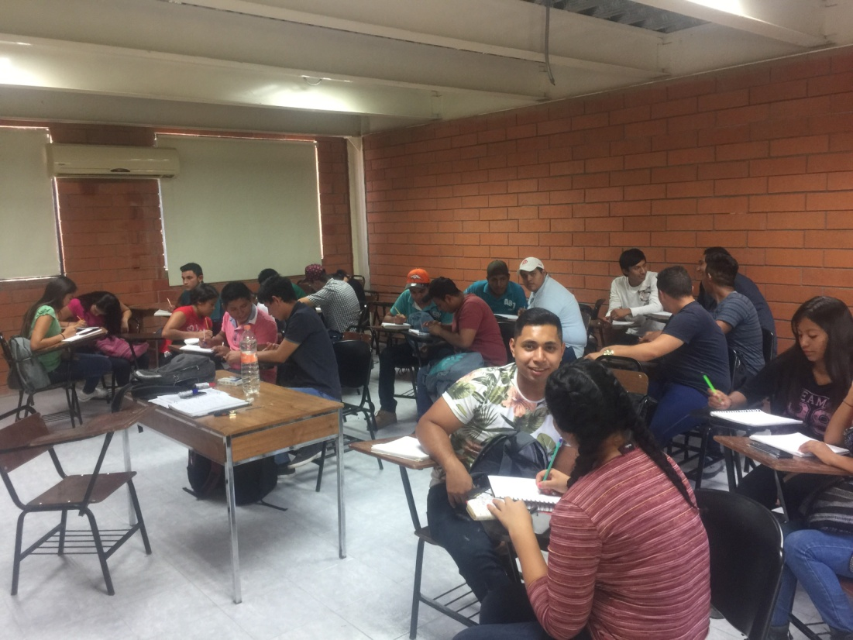

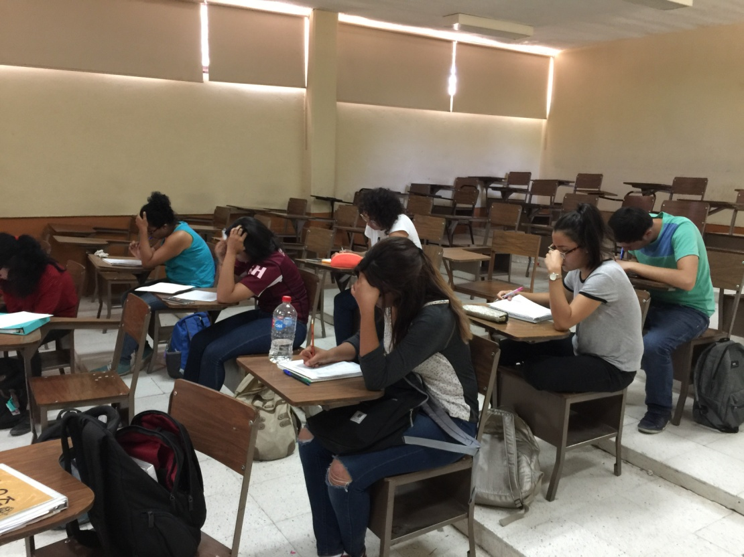

Cabe advertir, que a 7 años de iniciar las tareas de enseñanza, hemos realizado un esfuerzo por ser una Unidad de prestigio a nivel regional, que cuenta con el 100% de sus programas y materiales diseñados por organismos internacionales, que ha tenido avances significativos gracias al apoyo del Dr. Francisco Javier Sánchez Ramos, Sub-Director de Docencia, y al esfuerzo de cada uno de los integrantes de esta comunidad universitaria.

Seguiremos trabajando arduamente para elevar el nivel de dominio del Idioma de nuestros alumnos y así entregar mejores resultados como unidad, respondiendo a las políticas e iniciativas institucionales, así como en promover proyectos innovadores para colocar a la UAAAN como referente obligado en la Enseñanza del Inglés, además de investigación, desarrollo, traducción e interpretación de material científico de las áreas de estudio de nuestros programas académicos.

A T E N T A M E N T E

“Alma, Terra, Mater”

Lic. César Guillermo Cisneros Fernández
Profesor Investigador
Unidad Académica de Idiomas
Unidad Laguna

